Министерство высшего образования и науки Российской Федерации
Федеральное государственное бюджетное образовательное учреждение высшего образования
«Пермский национальный исследовательский политехнический университет» (ПНИПУ)
Электротехнический факультет
Кафедра «Информационные технологии и автоматизированные системы»

ОТЧЁТ
по лабораторной работе №9

Тема: «Обработка исключительных ситуаций»

Выполнил
Студент группы РИС 22-1б
Карнаухов М. Е.
Проверил доц. Кафедры ИТАС
Полякова О.А.

Пермь 2023

Задачи работы:
1. Реализовать класс, перегрузить для него операции, указанные в варианте.
2. Определить исключительные ситуации.
3. Предусмотреть генерацию исключительных ситуаций.

Класс- контейнер ВЕКТОР с элементами типа int.
Реализовать операции:
[]– доступа по индексу;
int() – определение размера вектора;
- n – удаляет n элементов из конца вектора;
+ n - добавляет n элементов в конец вектора.

Диаграмма.
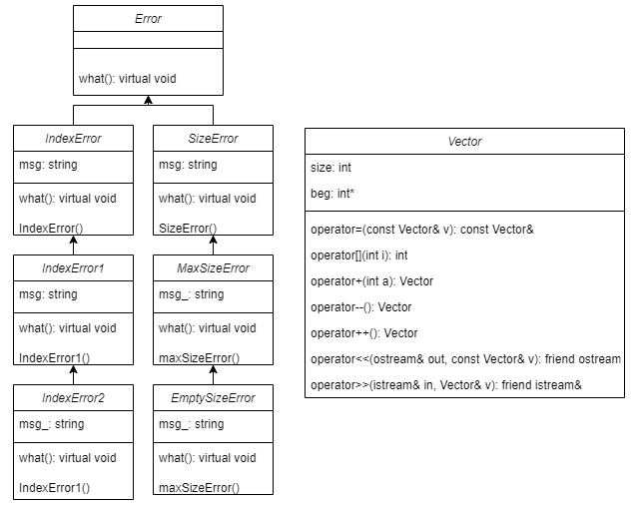

Код программы.
Vector.h
#pragma once
#include <iostream>
#include <string>
using namespace std;
const int MAX_SIZE = 30;
class Vector
{
int size;
int* beg;
public:
Vector() { size = 0; beg = 0; }
Vector(int s);
Vector(int s, int* mas);
Vector(const Vector& v);
~Vector();
const Vector& operator=(const Vector& v);
int operator[](int i);
int operator()();
Vector operator+(int a);
Vector operator--();
Vector operator++();
friend ostream& operator<<(ostream& out, const Vector& v);
friend istream& operator>>(istream& in, Vector& v);
};

Error.h
#pragma once
#include <string>
#include <iostream>
using namespace std;
class Error
{
public:
virtual void what() {};
};
class IndexError :public Error
{
protected:
string msg;
public:
IndexError() { msg = "Ошибка Индекса\n"; }
virtual void what() { cout << msg; }
};
class SizeError :public Error
{
protected:
string msg;
public:
SizeError() { msg = "size error\n"; }
virtual void what() { cout << msg; }
};
class MaxSizeError :public SizeError
{
protected:
string msg_;
public:
MaxSizeError() { SizeError(); msg_ = "size>MAXSIZE\n"; }
virtual void what() { cout << msg << msg_; }
};
class EmptySizeError :public SizeError
{
protected:
string msg_;
public:
EmptySizeError() { SizeError(); msg_ = "Vector is empty\n"; }
virtual void what() { cout << msg << msg_; }
};
class IndexError1 :public IndexError
{
protected:
string msg_;
public:
IndexError1() { IndexError(); msg_ = "index <0\n"; }
virtual void what() { cout << msg << msg_; }
};
class IndexError2 :public IndexError
{
protected:
string msg_;
public:
IndexError2() { IndexError(); msg_ = "Индекс больше размера\n"; }
virtual void what() { cout << msg << msg_; }
};

9lab.cpp
#include "Vector.h"
#include "Error.h"
#include <iostream>
using namespace std;
int main()
{
setlocale(LC_ALL, "Russian");
try
{
int size;
cout << "Введите количество элементов в векторе: " << endl;
cin >> size;
Vector x(size);
Vector y;
cout << "Размерность вектора: " << x() << endl;
cout << "Для доступа к индексу, введите его номер: ";
int i;
cin >> i;
cout << x[i] << endl;
--x;
cout << x;
++x;
cout << x;
}
catch (Error& e)
{
e.what();
}
return 0;
}

Результат работы.

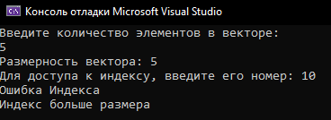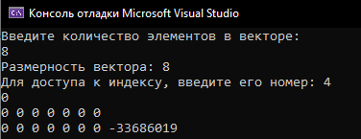

ВОПРОСЫ
- Что представляет собой исключение в С++?
Исключение – это непредвиденное или аварийное событие.
В С++ исключение – это объект, который система должна генерировать при возникновении исключительной ситуации. Генерация такого объекта и создает исключительную ситуацию
- На какие части исключения позволяют разделить вычислительный процесс? Достоинства такого подхода?
1) обнаружение аварийной ситуации (неизвестно как обрабатывать);
2) обработка аварийной ситуации (неизвестно, где она возникла).
- Какой оператор используется для генерации исключительной ситуации?
Throw <выражение>;
- Что представляет собой контролируемый блок? Для чего он нужен?
Try catch. Если в Трай возникнет какая-либо ошибка, программа не остановит свое выполнение, и перейдет в блок кетч, и обработает ошибку.
- Что представляет собой секция-ловушка? Для чего она нужна?
Программа не остановит выполнения, и выполнит код тогда, когда в блоке трай появилась ошибка.
- Какие формы может иметь спецификация исключения в секции ловушке? В каких ситуациях используются эти формы?
1) (тип имя)
2) (тип)
3) (…)
- Какой стандартный класс можно использовать для создания собственной иерархии исключений?
Exception
- Каким образом можно создать собственную иерархию исключений?
Унаследоваться от класса Exception.
- Если спецификация исключений имеет вид: void f1()throw(int,double); то какие исключения может прождать функция f1()?
Int и double
- Если спецификация исключений имеет вид: void f1()throw(); то какие исключения может прождать функция f1()?
Любые
- В какой части программы может генерироваться исключение?
В любой
- Написать функцию, которая вычисляет площадь треугольника по трем сторонам (формула Герона). Функцию реализовать в 4 вариантах: • без спецификации исключений; • со спецификацией throw(); • с конкретной спецификацией с подходящим стандартным исключением; • спецификация с собственным реализованным исключением.

